§ ÔN TẬP CHƯƠNG IV (Tiết 1)

A. KIẾN THỨC CẦN NHỚ
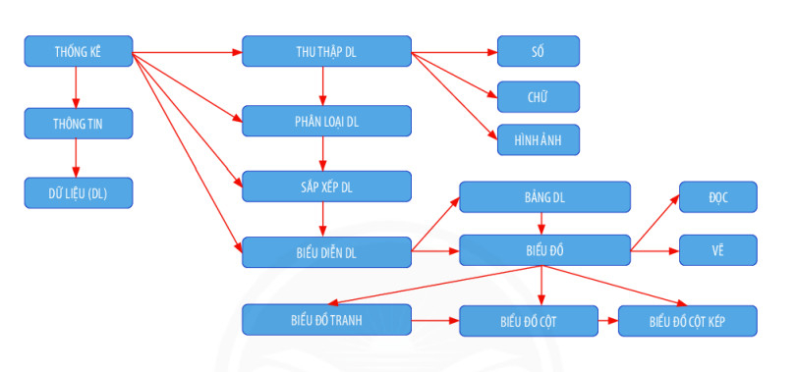

B. BÀI TẬP CÓ HƯỚNG DẪN.
 DẠNG 1: Đọc biểu đồ tranh
Bài 1: Đọc biểu đồ tranh biểu diễn số xe đạp một cửa hàng đã bán được (theo màu sơn trong tháng) sau đây và ghi dữ liệu vào bảng thống kê tương ứng.
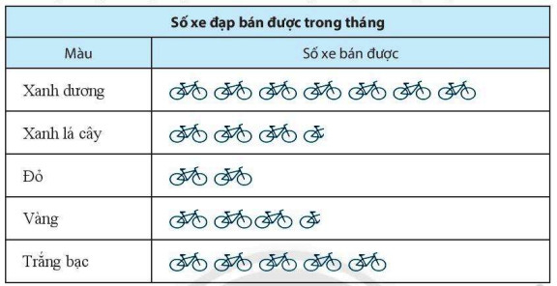
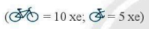
Hướng dẫn:
Số xe đạp được bán trong tháng
Màu | Số xe được bán
Xanh dương | 70
Xanh lá cây | ...
Đỏ
Vàng
Trắng bạc

 DẠNG 2: Vẽ biểu đồ tranh
Bài 2: Bằng cách dùng biểu tượng đại diện cho 10 xe và biểu tượng đại diện cho 5 xe, em hãy vẽ biểu đồ tranh biểu diễn bảng thống kê sau:
Số xe máy bán được mỗi ngày trong một tuần tại cửa hàng A
Ngày | Số xe bán được
Thứ Hai | 15
Thứ Ba | 25
Thứ Tư | 30
Thứ Năm | 40
Thứ Sáu | 35
Thứ Bảy | 25
Chủ nhật | 20

Hướng dẫn:
Số xe máy bán được mỗi ngày trong một tuần tại cửa hàng A
Ngày | Số xe bán được
Thứ Hai
Thứ Ba
Thứ Tư
Thứ Năm
Thứ Sáu
Thứ Bảy
Chủ nhật

 DẠNG 3: Lập bảng thống kê
Bài 3. Tuổi của các bạn đến dự sinh nhật của bạn Dương được ghi lại như sau:
10 11 12 12 15 10 12 10 14 11 12 12
a) Hãy lập bảng thống kê cho các dữ liệu trên.
b) Khách có tuổi nào là nhiều nhất.
Hướng dẫn:
Số tuổi | Số bạn
10 | 3
11 | ...
12 | ...
14 | ...
15 | ...

Bài 4: Lập bảng thống kê số lần các chữ cái xuất hiện trong các câu tiếng Anh sau đây và cho biết chữ cái nào xuất hiện nhiều nhất:
ENGLISH IS THE MOST IMPORTANT LANGUAGE IN THE WORLD.
Hướng dẫn:
Chữ cái | Số lần xuất hiện
E | 3
N | ...
G
L
I
....

Bài 5: Kết quả điều tra môn học yêu thích nhất của một số bạn khối 6 được cho như trong bảng dữ liệu sau đây:
T | V | T | A | A
T | A | A | L | A
V | T | L | L | T
A | T | L | A | A

Viết tắt: T: Toán , V: Văn; L: Lí, A : Tiếng Anh.
a) Hãy gọi tên bảng dữ liệu ở trên.
b) Hãy lập bảng thống kê tương ứng.
Hướng dẫn:
b)
Môn học | Số lượt yêu thích
T | ...
V
...

 DẠNG 4: Vẽ biểu đồ cột
Bài 6: Vẽ biểu đồ cột biểu diễn loại sách truyện yêu thích của học sinh lớp 6A được cho trong bảng thống kê sau:
Loại truyện | Số học sinh chọn
Khoa học | 6
Phiêu lưu | 5
Truyện tranh | 17
Cổ tích | 12
Hướng dẫn:
6

C. BÀI TẬP TỰ GIẢI CÓ ĐÁP SỐ.
Bài 1. Đọc biểu đồ tranh biểu diễn số dâu tây của các tổ thu hoạch được sau đây và cho biết mỗi tổ thu hoạch được bao nhiêu kilogam dâu tây.
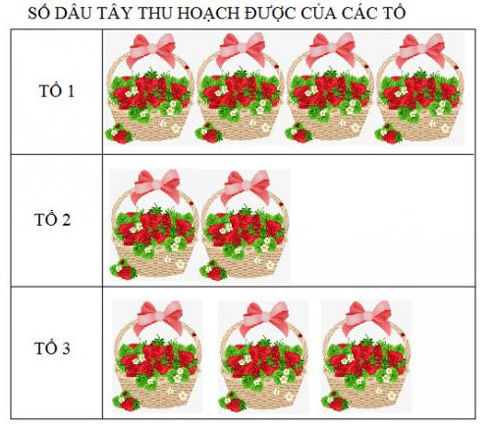
= 500g dâu tây
Đáp số: 2kg; 1kg ; 1,5kg
Bài 2. Biểu đồ dưới đây nói về sản lượng cá ngừ đánh bắt được ở 4 tỉnh Quảng Ngãi, Bình Định, Phú Yên, Khánh Hòa trong năm 2020.

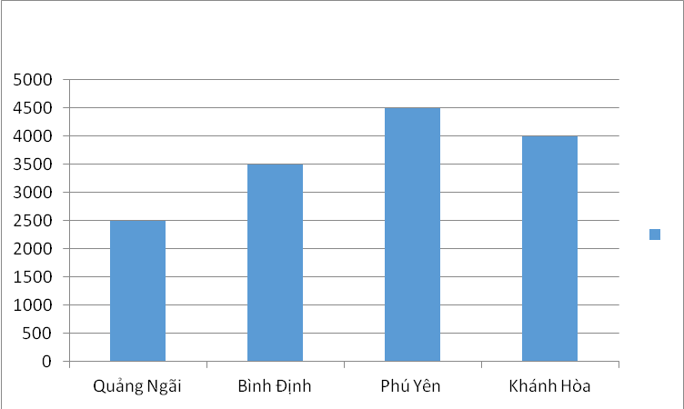
Nhìn biểu đồ, cho biết:
a. Có những tỉnh nào đánh bắt được hơn 3000 tấn cá ngừ?
b. Tỉnh nào đánh bắt được nhiều cá ngừ nhất?
c. Tỉnh nào đánh bắt nhiều cá ngừ hơn tỉnh Khánh Hòa?
d. Tỉnh Phú Yên đánh bắt nhiều hơn tỉnh Bình Định bao nhiêu tấn cá ngừ?
e. Cả 4 tỉnh đánh bắt được bao nhiêu tấn cá ngừ?

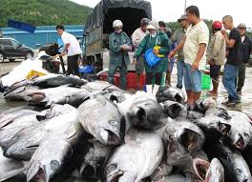

Đáp số:
a) Bình Định, Phú Yên, Khánh Hòa
b) Phú Yên
c) Phú Yên
d) 1000 tấn
e) 14500 tấn.
Bài 3. Số con của mỗi gia đình trong một xóm A được ghi thành bảng sau:
1 | 0 | 2 | 2 | 3 | 1 | 0 | 1
0 | 0 | 3 | 1 | 1 | 2 | 2 | 2
3 | 2 | 2 | 2 | 4 | 3 | 4 | 1

a) Hãy lập bảng thống kê cho các dữ liệu trên.
b) Có bao nhiêu gia đình có 2 con.
c) Có bao nhiêu gia đình đông con (có từ 3 con trở lên).
d) Vẽ biểu đồ cột biểu diễn số con của các gia đình trong xóm A.
Đáp số:
b) 8
c) 6
D.BÀI TẬP TRẮC NGHIỆM
Bài 1: Kết quả điều tra về loại quả yêu thích nhất đối với một số bạn trong lớp 6C được ghi lại trong bảng dưới đây. Các bạn thích ăn quả nào nhất?
bưởi | xoài | táo | táo | xoài | chuối
chuối | bưởi | xoài | táo | cam | chuối
xoài | chuối | cam | xoài | mận | xoài
cam | xoài | chuối | cam | chuối | cam
mận | cam | xoài | mận | xoài | mận

A. Cam B. Chuối
C. Xoài D. Mận
Đáp án: C

Bài 2: Biểu đồ sau có phải là biểu đồ cột của bảng số liệu của Bài tập 1 hay không?

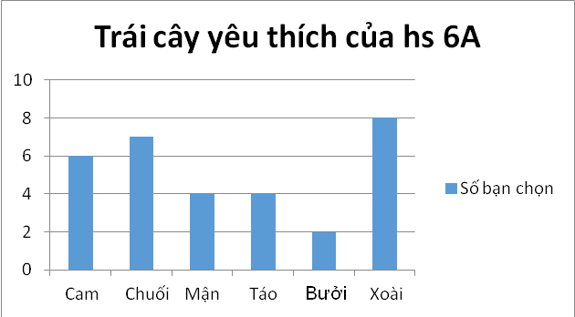

A. Đúng B. Sai.
Đáp án: B

Bài 3: Dựa vào biểu đồ cột sau, em hãy cho biết tổng số vật nuôi của các bạn lớp 6A là bao nhiêu con?
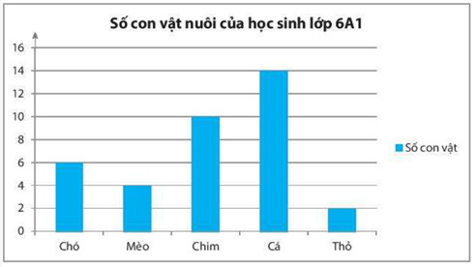
A.10 B. 22. C. 32. D. 36.
Đáp số: D

